Instruções

Para iniciar a aplicação é necessário abrir um editor de código, preferencialmente Visual Studio Code e localizar a pasta do projeto onde estão armazenados os arquivos conforme ilustra a imagem abaixo:

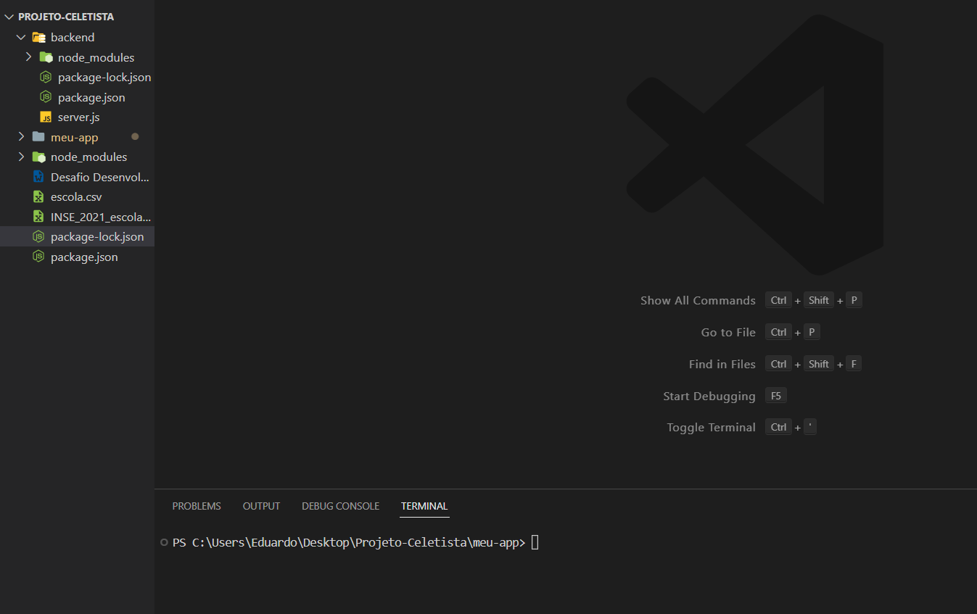

Logo após encontrar a pasta desejada clique no menu superior em “View” -> Terminal. Abaixo será aberto o terminal de execução de comandos. Depois digite a linha de comando npm start para iniciar a aplicação

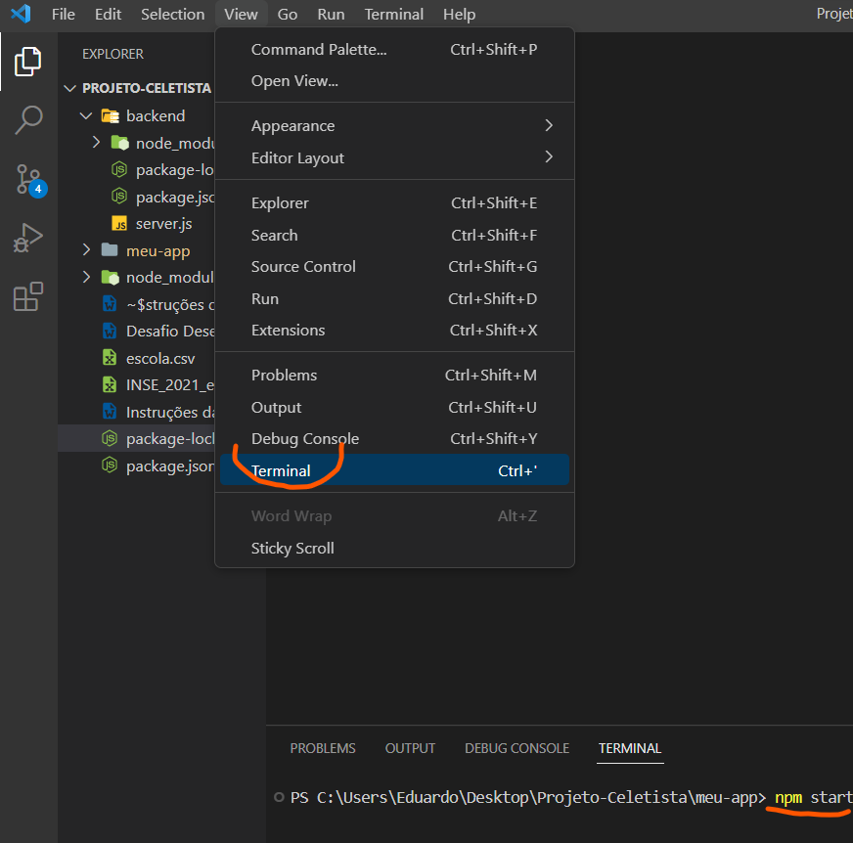

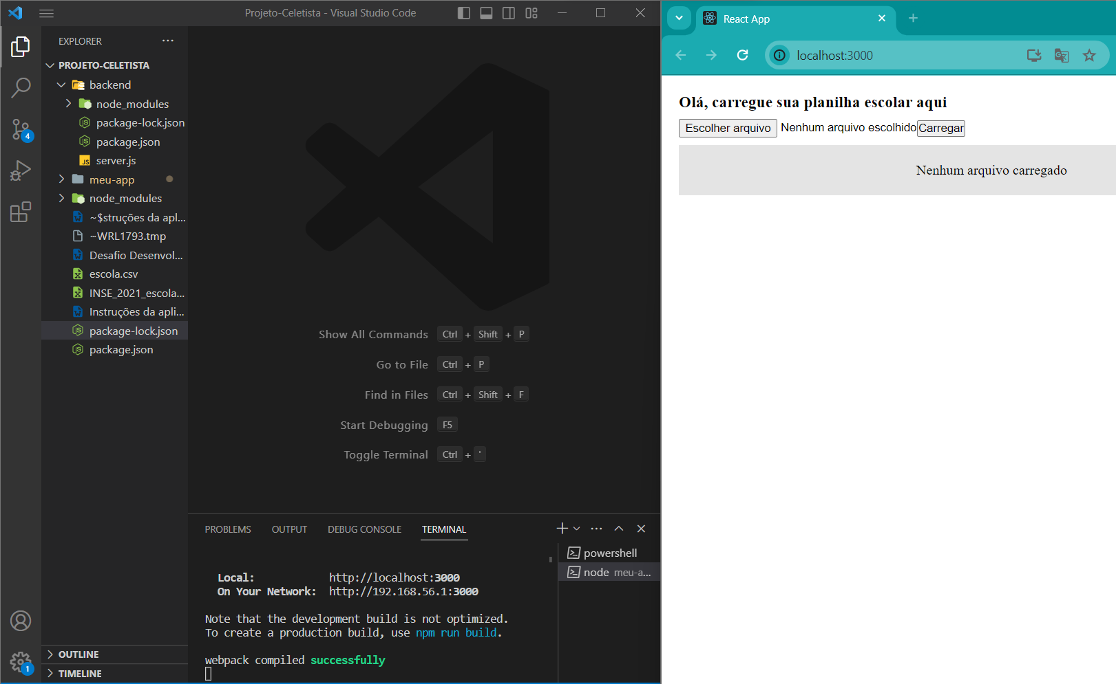Concluída a etapa anterior a aplicação será devidamente carregada conforme apresenta a imagem abaixo. Do lado esquerdo mostra a execução no terminal e do lado direito mostra o sistema carregado.

Executando a aplicação

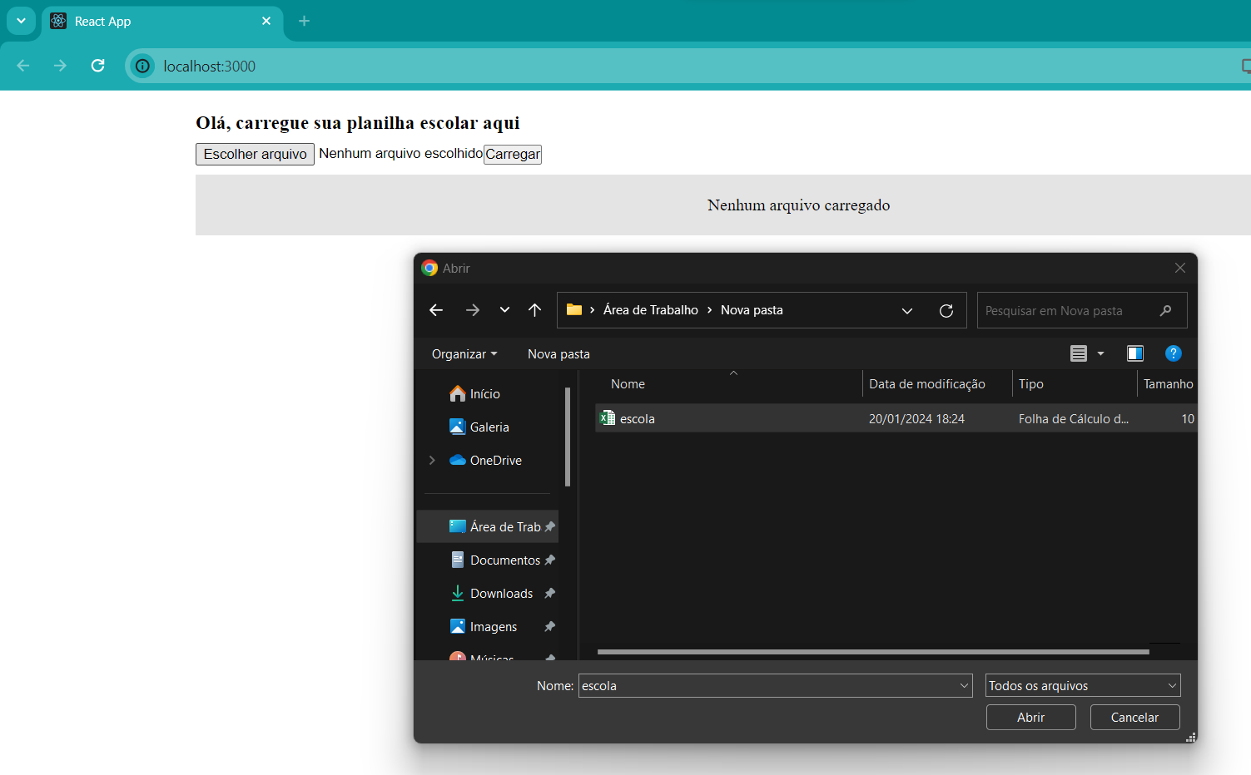

Com a aplicação carregada clique no botão “Escolher arquivo” e procure o arquivo excel. Logo após o arquivo será selecionado.

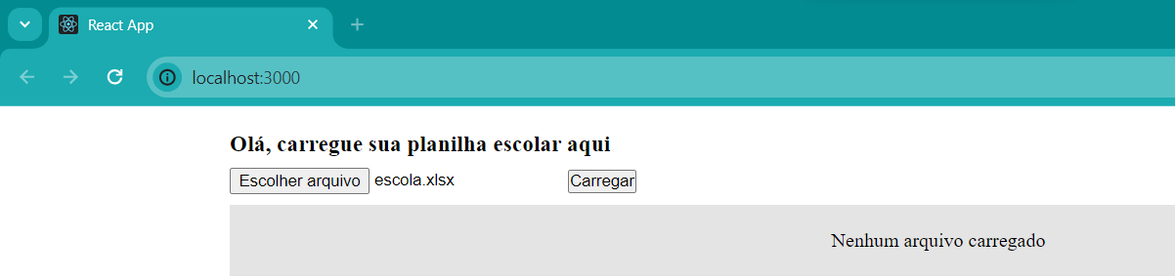

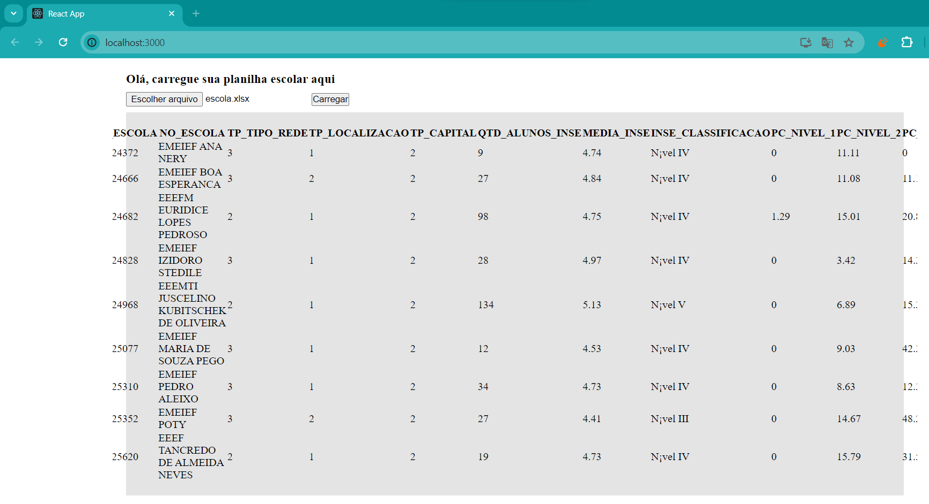Para finalizar clique no botão “Carregar” e em seguida será apresentada as informações contidas na planilha excel da escola.

Encerrando o sistema

Para encerrar o sistema digite no terminal Ctrl+c e em seguida será exibido a mensagem “Deseja finalizar o arquivo em lotes (S/N)?” Digite a opção S (Sim)

Desta maneira o sistema será encerrado

